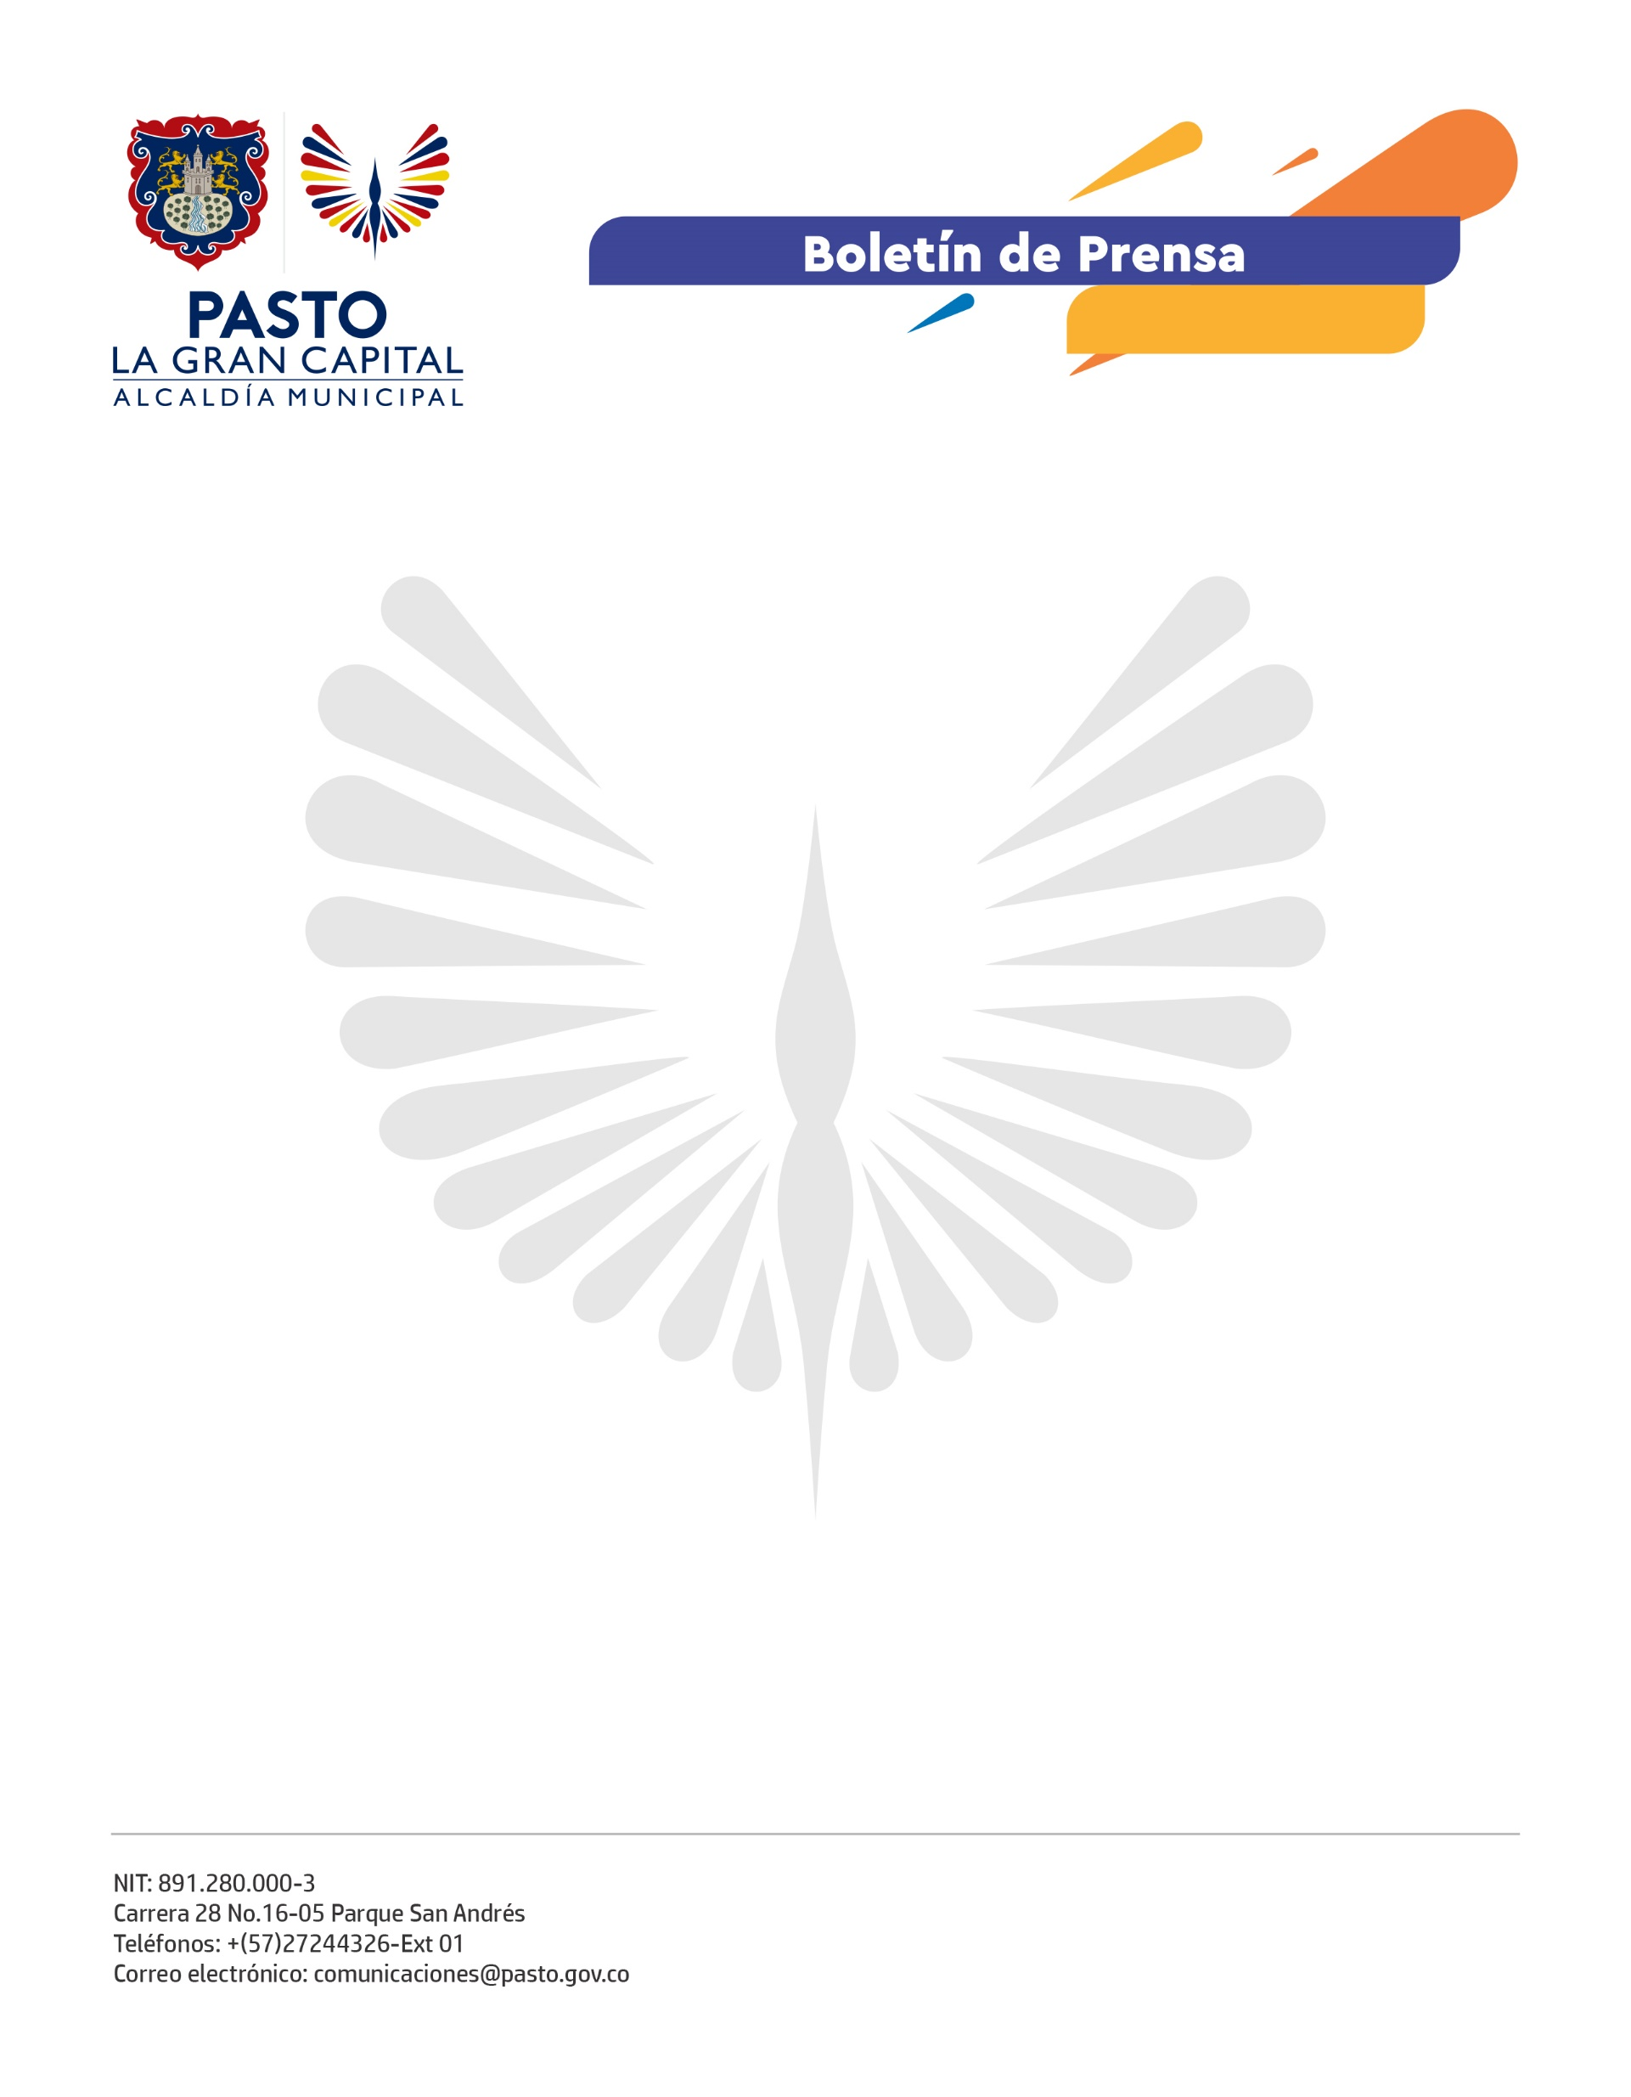
No. 594
10 de noviembre de 2021

ALCALDÍA DE PASTO LANZA ‘DÍAS DE SÚPER OFERTAS’ EN PLAZAS DE MERCADO

Los días 15, 16 y 17 de noviembre se realizará, por primera vez, la campaña ‘Días de Súper Ofertas’, liderada por la Dirección Administrativa de Plazas de Mercado y cuyo objetivo es apostarle a la reactivación económica de los centros de abasto de la ciudad.

“Invitamos a todo Pasto a venir a las plazas, nosotros los vamos a atender con mucho gusto, tenemos gran variedad de productos como hortalizas, frutas, quesos, carnes, pescados y demás. Ésta es una plaza segura donde pueden venir con tranquilidad porque está iluminada y pintada, trabajamos hasta las 8 de la noche y, en estos días, tendremos muchas sorpresas”, aseguró el comerciante de la Plaza de Mercad El Tejar, Rodrigo Meza.

Por su parte, el director administrativo de Plazas de Mercado, Germán Andrés Molina explicó que los ‘Días de Súper Ofertas’ se crearon para beneficiar a la ciudadanía y a los comerciantes de las plazas de mercado.

“Los próximos 15, 16 y 17 de noviembre, las plazas de mercado estarán en promociones, si normalmente es económico, mucho más en estos tres días. Tenemos todo listo para atender a la ciudadanía, esperamos que no se pierdan estos días de promociones y no se olviden de pedir la ‘ñapita’”, enfatizó el funcionario.

Los centros de abasto se prepararon para estos ‘Días de Súper Ofertas’ con adecuaciones y mejoras para prestar un mejor servicio a la comunidad.

